Психологический уголок
разновозрастной группы общеразвивающей направленности для детей от 2 месяцев до 3 лет № 1 « Подсолнушки» « Уголок уединения», создан в сентябре 2016г.
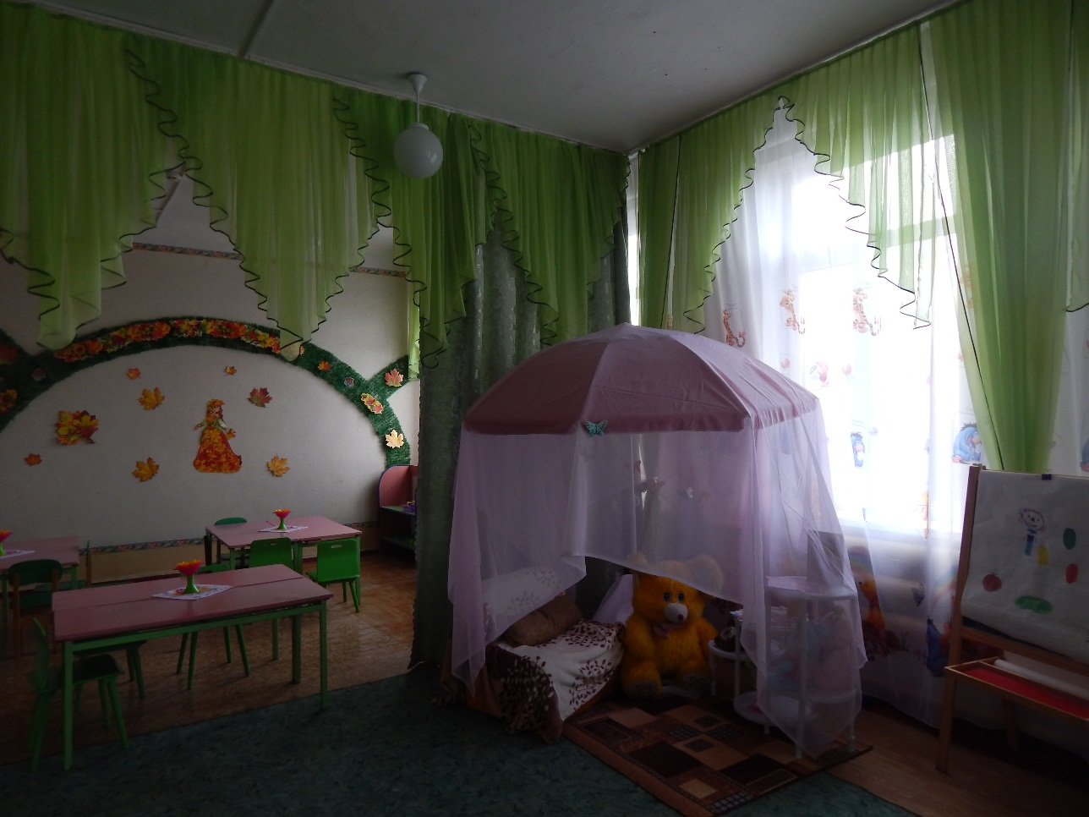
Конструкцией уголка является пляжный зонт м прозрачная вуальная ткань
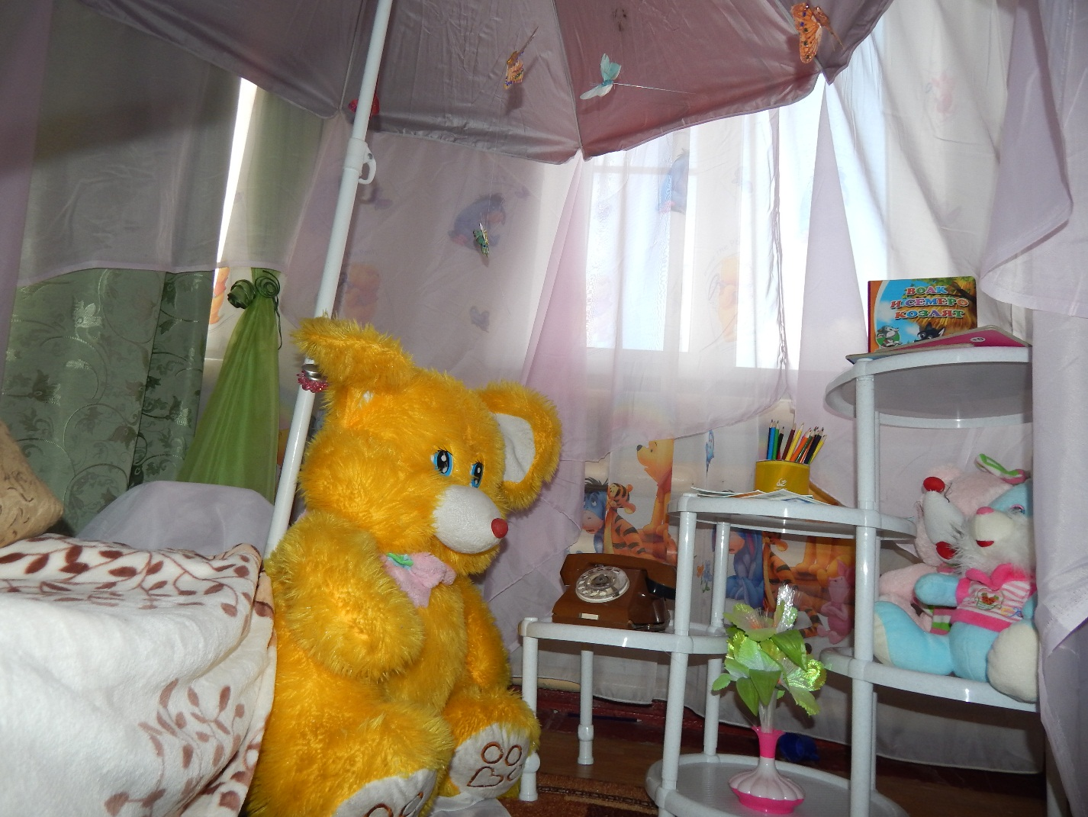
УГОЛОК НАСТРОЕНИЯ (УЕДИНЕНИЯ)
Для создания эмоционально комфортной обстановки в группе был создан «Уголок настроения». Мы его создали для сохранения и укрепления психического здоровья. «Уголок настроения (уединения)» в группе - это место, где ребёнок ощущает себя в полной безопасности, здесь он может побыть наедине с собой, успокоиться и расслабиться, поиграть с любимым предметом или игрушкой, рассмотреть интересную книгу или просто помечтать. Уголок в детском саду необходим, ведь он обеспечивает возможность уединения ребенка во время длительного пребывания среди большого числа сверстников. Это важный момент, позволяющий предупредить чрезмерное возбуждение ребенка, ведущее к утомлению его нервной системы. Так как места в групповой комнате не очень много, то наш уголок уютно разместился в группе и выполняет разные функции.
Оснащен уголок следующим материалом:
- мягкие модули;
- фотоальбом с групповыми и семейными фотографиями;
- мягкие игрушки;
- стаканчики для крика;
- аудио, видеозаписи (шум моря, звуки леса, музыка для отдыха, релаксации);

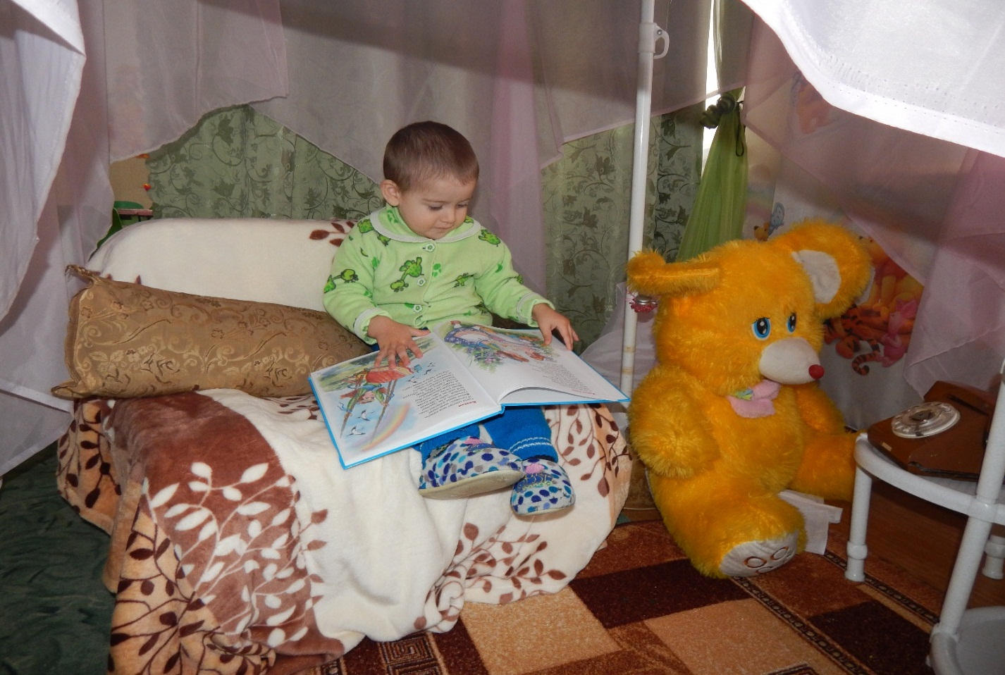

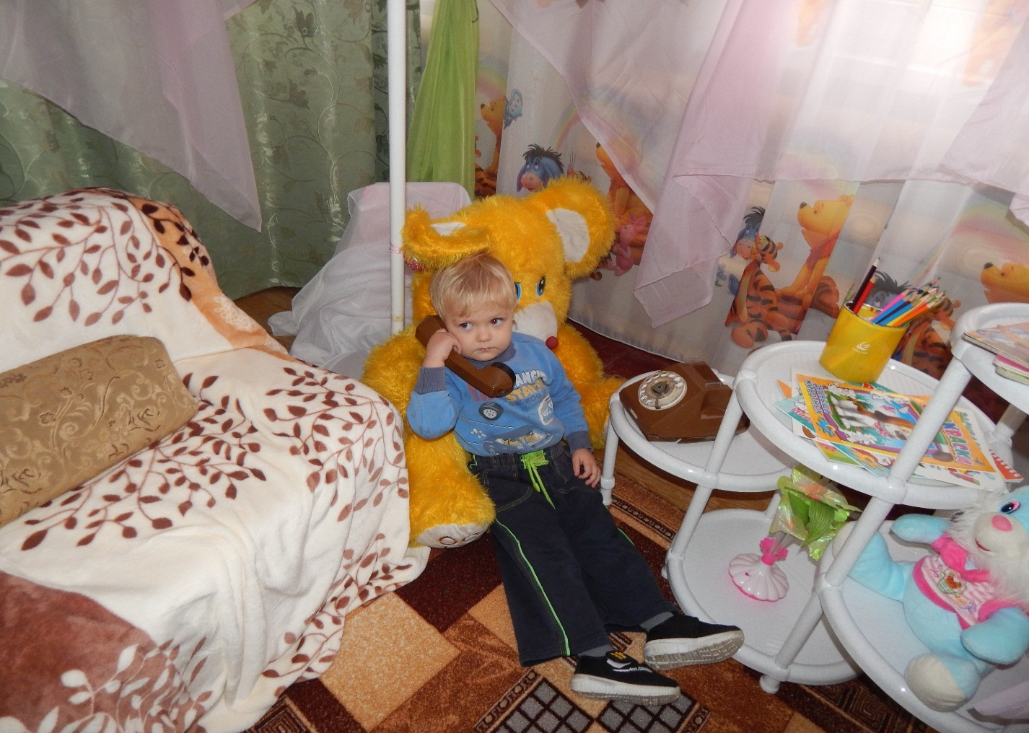
УГОЛОК УЕДИНЕНИЯ» — ЭТО МЕСТО, ГДЕ РЕБЁНОК МОЖЕТ ОЩУТИТЬ СЕБЯ В ПОЛНОЙ БЕЗОПАСНОСТИ, МОЖЕТ УСПОКОИТСЯ, РАССЛАБИТЬСЯ, ПОИГРАТЬ С ЛЮБИМОЙ ИГРУШКОЙ, РАССМОТРЕТЬ ФОТОГРАФИИ, КНИГИ, «ПОЗВОНИТЬ» МАМЕ, ИЛИ ПРОСТО ПОМЕЧТАТЬ.
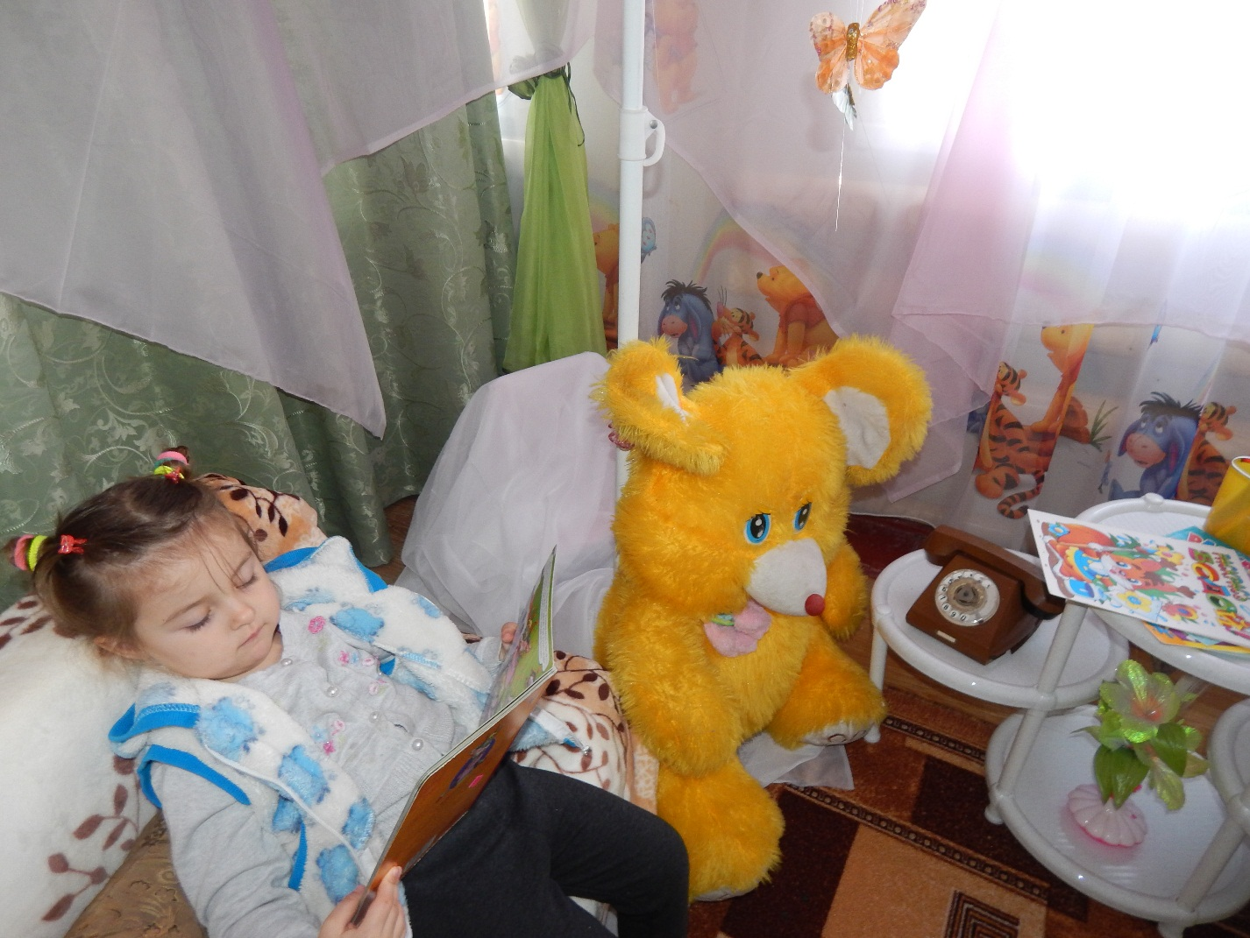
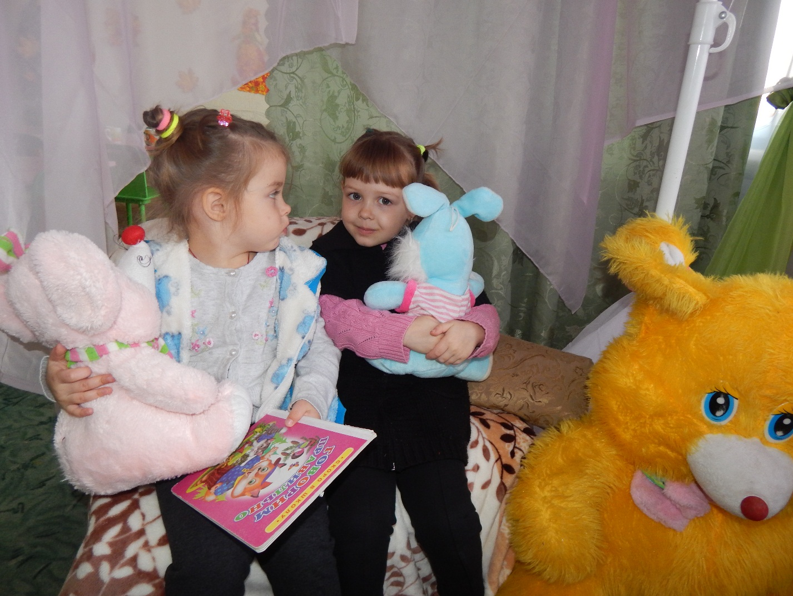
ПООБЩАТЬСЯ С ДРУГОМ
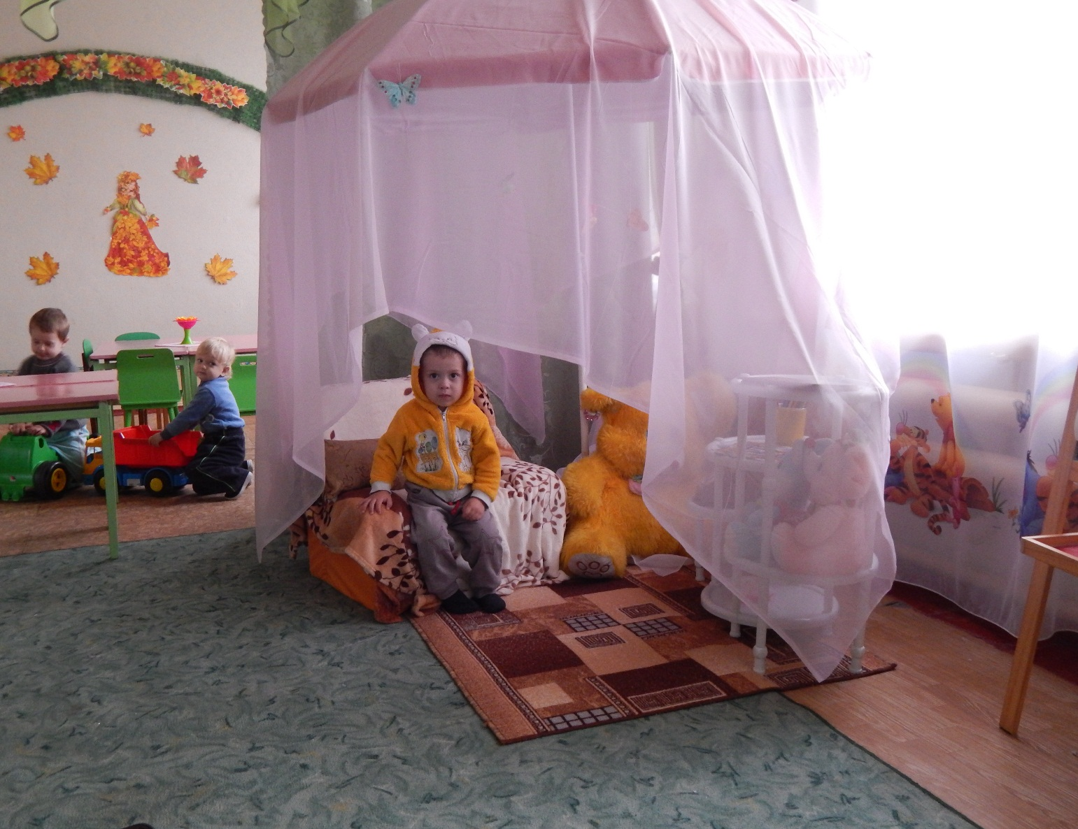

« Уголок уединения » периодически пополняется и развивается. Таким образом, уголок уединения помогает ребёнку и взрослому справиться с рядом проблем.
В завершении мне хотелось бы пожелать всем детям эмоционального благополучия в семье и в стенах детского сада, а коллегам - творческих успехов в нашем общем деле!

